Hơi thở của trẻ có mùi hôi là trẻ bị bệnh gì và có nguy hiểm hay không?

Các mẹ nên quan tâm đến hơi thở của bé có mùi gì, vì hơi thở của bé cũng cảnh báo tình trạng sức khỏe của bé. Nếu hơi thở của bé có mùi hôi, có thể trẻ đã bị bệnh viêm họng hoặc trào ngược dạ dày.
Hôi miệng ở bé là tình trạng tương đối hiếm. Nó thường xuất hiện ở bé tuổi tập đi vì khi đó, nhiều loại thức ăn gây nên vi khuẩn trong miệng và tạo nên mùi hôi. Miệng hôi khi vừa ngủ dậy được gọi là chứng hôi miệng buổi sáng.
Nguyên nhân và cách ứng phó khi trẻ bị hôi miệng

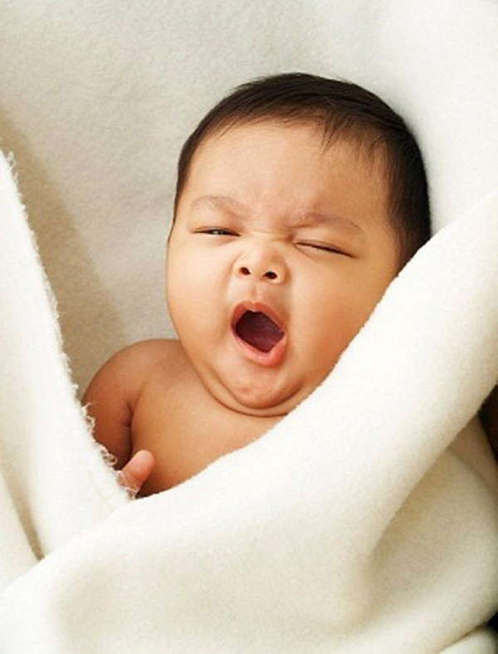

Để hơi thở của bé được thơm tho, bạn cần vệ sinh miệng cho con với nước trước giấc ngủ trưa để loại bỏ những mẩu thức ăn thừa (hoặc sữa) từ răng và miệng. Với bé lớn hơn, có thể giúp bé đánh răng và dạy bé súc miệng với nước. Những biện pháp này tuy đơn giản nhưng có tác dụng ngăn ngừa hôi miệng. Tuy nhiên, nếu bé mắc hôi miệng kéo dài, bạn cần tìm những nguyên nhân khác.
Vi khuẩn có thể khiến hơi thở bé có mùi. Nếu bé có thói quen ngậm vú giả hay đồ chơi, vi khuẩn từ những vật này có thể chuyển vào miệng. Kết quả, chúng phát triển thành một mùi khó chịu. Điều quan trọng là phải rửa và khử trùng với những vật bé hay mút. Nếu bé ngừng mút, hơi thở hôi sẽ biến mất.
Nếu không phải nguyên nhân trên, hơi thở của bé vẫn hôi, bạn nên hỏi ý kiến bác sĩ. Miệng hôi có thể do sâu răng hoặc dị vật kẹt ở mũi. Viêm xoang cũng có thể gây nên hôi miệng vì nó khiến bé phải thở bằng miệng, làm miệng bị khô (nước bọt có tính kháng khuẩn tự nhiên và giữ vi khuẩn trong miệng ở mức chấp nhận được, nếu ít nước bọt, miệng sẽ khô và nhiều vi khuẩn). Cách hạn chế vi khuẩn sinh sôi trong miệng là không để bé vừa ngủ vừa ngậm bình sữa. Nên cho bé uống nước lọc trong ngày vì uống đủ nước hạn chế được chứng khô miệng.
Đôi khi hơi thở của em bé xấu là do trào ngược dạ dày thực quản. Trường hợp này, bạn cần đưa bé đi khám bởi một bác sĩ chuyên môn.
Đường trong chế độ ăn của bé tuổi chập chững cũng có thể gây hôi miệng vì nó cung cấp “nguyên liệu” cho vi khuẩn phát triển. Đồ uống có đường, bánh trứng, kẹo… đều là thực phẩm chứa đường và ảnh hưởng đến sức khỏe răng miệng của bé. Nếu bé duy trì chế độ ăn lành mạnh, ít đường và chất béo thì hơi thở sẽ được khắc phục.
Những nguyên nhân khiến hơi thở của bé có mùi hôi
Các bé ở tuổi chập chững biết đi và ngay cả người lớn khỏe mạnh đôi khi hơi thở cũng có mùi. Nếu mùi này biến mất khi bạn cọ răng lợi cho bé thì điều này là bình thường.
Vi khuẩn bình thường sống trong miệng, tương tác với những mẩu thức ăn thừa, gây hơi thở có mùi. Các mảnh thức ăn có thể là cực kỳ nhỏ, bám vào kẽ răng, trong lợi, lưỡi hoặc bề mặt của amiđan ở phía sau cổ họng của bé. Vi khuẩn phản ứng với nước bọt làm hơi thở hôi. Đó là lý do buổi sáng, bạn có thể phát hiện hơi thở của bé có mùi hôi hơn thường lệ. Bởi sau một giấc ngủ ban đêm, phản ứng giữa các chất trong miệng bé sẽ gây ra một mùi, mùi này vẫn còn cho đến khi bạn lau cọ răng miệng cho bé vào buổi sáng.
Ăn uống có thể giúp làm sạch các chất gây mùi hôi trong miệng. Do đó, bạn có thể cho bé chập chững biết đi của mình uống đủ nước lọc, gặm đồ ăn nhẹ như những lát hoa quả (táo, lê…), ăn bánh quy ít đường.
Nếu bé có thói quen mút ngón tay, ngậm ti giả thì nguy cơ hôi miệng ở bé càng nhiều. Các vi khuẩn từ ngón tay, ti giả có thể vào miệng và làm hơi thở bé có mùi không mấy dễ chịu. Vì thế, bạn nên thường xuyên rửa tay cho bé sạch sẽ với xà phòng và nước, đặc biệt với bé hay ngậm tay.
Nếu bé dùng ti giả, nên khử trùng ti giả thường xuyên bằng cách thả nó vào nước sôi hoặc đặt trong máy tiệt trùng. Tốt nhất bạn nên đánh lạc hướng để bé loại bỏ từ từ thói quen ngậm ti giả hay mút tay.
Những bệnh về viêm lợi, áp xe răng cũng có thể làm hơi thở có mùi hôi ở bé. Nên cho bé mới biết đi của bạn tới nha sĩ để được kiểm tra răng và lợi.
Một số bé có dị vật trong mũi cũng gây mùi hôi cho hơi thở. Chẳng hạn, một mẩu đồ ăn, đồ chơi nhỏ kẹt trong mũi. Triệu chứng đi kèm với hơi thở hôi là chảy nước mũi một hoặc hai bên.
Nhiễm trùng xoang hay nhiễm trùng đường hô hấp như viêm tiểu phế quản cũng làm hơi thở bé có mùi. Nguyên nhân ít gặp hơn là nhiễm trùng ở họng do viêm họng hoặc amiđan. Ngay cả khi amiđan không viêm thì các mảnh vụn thức ăn cũng có thể mắt kẹt ở đây, gây mùi cho hơi thở. Bạn có thể đưa con đi kiểm tra amiđan của bé trong một buổi khám cổ họng. Nếu có vấn đề, những mảnh vụn thức ăn bám ở đây sẽ được loại bỏ.
Cuối cùng những bé bị trào ngược dạ dày cũng khiến hơi thở có mùi. Tuy nhiên nếu là nguyên nhân này thì sẽ đi kèm những triệu chứng khác, chẳng hạn nôn trớ sau khi ăn.

Hơi thở của bé có mùi hôi, phải làm thế nào?
Hỏi: Chào bác sĩ, Buổi chiều tối bé thường phát ra hơi thở bị hôi mặc dù đã được rơ lưỡi thường xuyên. Không biết bệnh này do đường hô hấp gây ra hay bé bị bệnh gì (có người nói bị hở van tim cũng gây ra hơi thở có mùi hôi??), đi bác sĩ khám thì được trả lời là không có gì hết. Bé nay được 8 tháng tuổi, là bé gái.
Trả lời của bác sỹ chuyên khoa nhi:
Bạn có nhìn thấy quảng cáo trên truyền hình mỗi ngày về cách làm thơm miệng. Điều này nói lên đây cũng là lĩnh vực quan tâm của nhiều người không chỉ riêng bé cưng của bạn đâu nhé.
Có rất nhiều nguyên nhân gây ra chuyện“hơi thở bị hôi” như: bệnh lý của răng của miệng, rồi bệnh của họng của lưỡi. Các bệnh lý trong khoang miệng là những nguyên nhân thường gặp nhất của chứng hôi miệng. Và đặc biệt có liên quan đến vấn đề vệ sinh miệng kém. Nhiều vi sinh vật gây mùi hôi bao phủ miệng, nướu và lưỡi khi vệ sinh miệng không tốt. Bạn biết không chúng tôi có gặp những trẻ bị viêm nướu (lợi) rất đáng thương, nướu sưng lên rồi viêm đỏ, rồi hôi rồi làm mủ… bé bỏ ăn, nướu bệnh thì lưỡi cũng đâu né tránh bệnh được đâu nên kết quả là tình trạng hôi miệng sẽ diễn ra.
Kế bên đó là các anh chàng viêm họng, viêm amidan, và cả anh nghẹt mũi nữa đó bạn ơi. Có anh chàng thò lò mũi xanh nào mà có hơi thở thơm được đâu.
Đi vào sâu hơn, chúng ta gặp bệnh viêm phổi, áp- xe phổi cũng gây hơi thở không thơm. Và cơ quan không kém phần quan trọng là đường tiêu hóa: như viêm bao tử, viêm ruột, … trẻ đang tiêu chảy thì miệng chẳng thơm chút nào.
Chúng ta giúp bé giữ gìn vệ sinh miệng mũi bằng nước muối mỗi ngày bạn để hơi thở bé luôn thơm tho “quyến rũ” mẹ hôn bé hoài luôn.

Hơi thở của bé bị hôi là bé bị bệnh gì
Hỏi: Xin chào bác sĩ! Con trai tôi 13.5 tháng – nặng 15kg – dài 80cm. Từ lúc sơ sinh đến 6 tháng bé hay bị ọc sữa. Đến nay mỗi bữa ăn của cháu hay bị nhợn và nôn ói. Bên cạnh đó, nếu để ý thì hơi thở của cháu có mùi hôi. Nếu rơ miệng thì ngày hôm đó không nghe mùi. Xin được hỏi hơi thở cháu thường xuyên có mùi hôi có phải nguyên nhân do thức ăn và uống sữa hay do cơ địa của cháu. Mong bác sĩ tư vấn.(mẹ bé Thanh Phúc)
Trả lời của bác sỹ chuyên khoa nhi:
Chào mẹ bé Thanh Phúc, Con chị với tuổi và cân nặng, chiều cao như vậy là tốt.
Vấn đề ói sau khi bú sữa hoặc ăn cháo của bé có nhiều nguyên nhân, chị nên đưa bé đến phòng khám tiêu hóa – bệnh viện Nhi Đồng 2 để được tư vấn.
Vấn đề hơi thở có mùi hôi : như chị nêu trong thư thì nếu có rơ miệng cho cháu thì hôm đó hơi thở không có mùi. Vậy nguyên nhân hơi thở bị hôi là do thức ăn còn sót lại trong xong miệng ( sữa, cháo, bột …) Vi khuẩn trong miệng sẽ lên men những thức ăn này và tạo mùi hôi à vì thế dù là trẻ hay người lớn vẫn phải giữ vệ sinh răng miệng đúng cách là chải răng sau khi ăn .
Đối với trẻ em dưới 3 tuồi chưa thể dùng bàn chải đánh răng, thì phụ huynh phải giúp bé vệ sinh răng miệng bằng cách dùng 1 miếng gòn, gạc sạch tẩm nước sạch rơ lưỡi, răng, nướu sau khi ăn hoặc bú. CÁch nghĩ chỉ chải răng vào buối sáng và tối là không đúng.
Ngoài ra, hơi thở hôi còn có thể do trẻ bị bệnh viêm mũi họng (V.A, viêm amygdales…) hoặc viêm nướu răng, bệnh lý đường tiêu hóa. Những trường hợp này phụ huynh phải đưa cháu đến bệnh viện để được chẩn đoán và điều trị chính xác hơn.

